

**Instituto Tecnologico de Las Americas**

**Manual de usuario para el Portal Web de trabajos**

**Enmanuel Rivas**

**2017-5132**

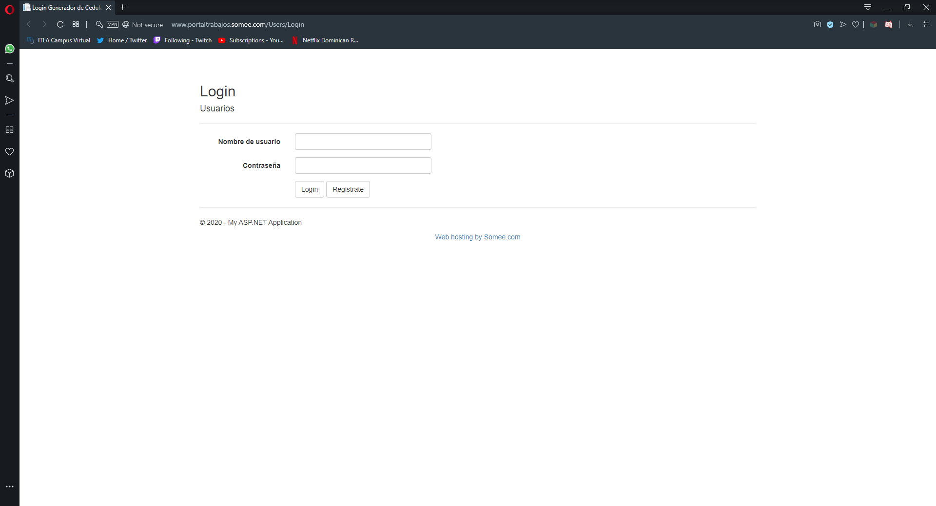

Introduces tus datos o te registras en la web app.

-Login: Ingresas a la web app con los datos ingresados

-Registrarte: Abre la pagina para registrar Usuarios.

Los usuarios se registran como Usuario regular.

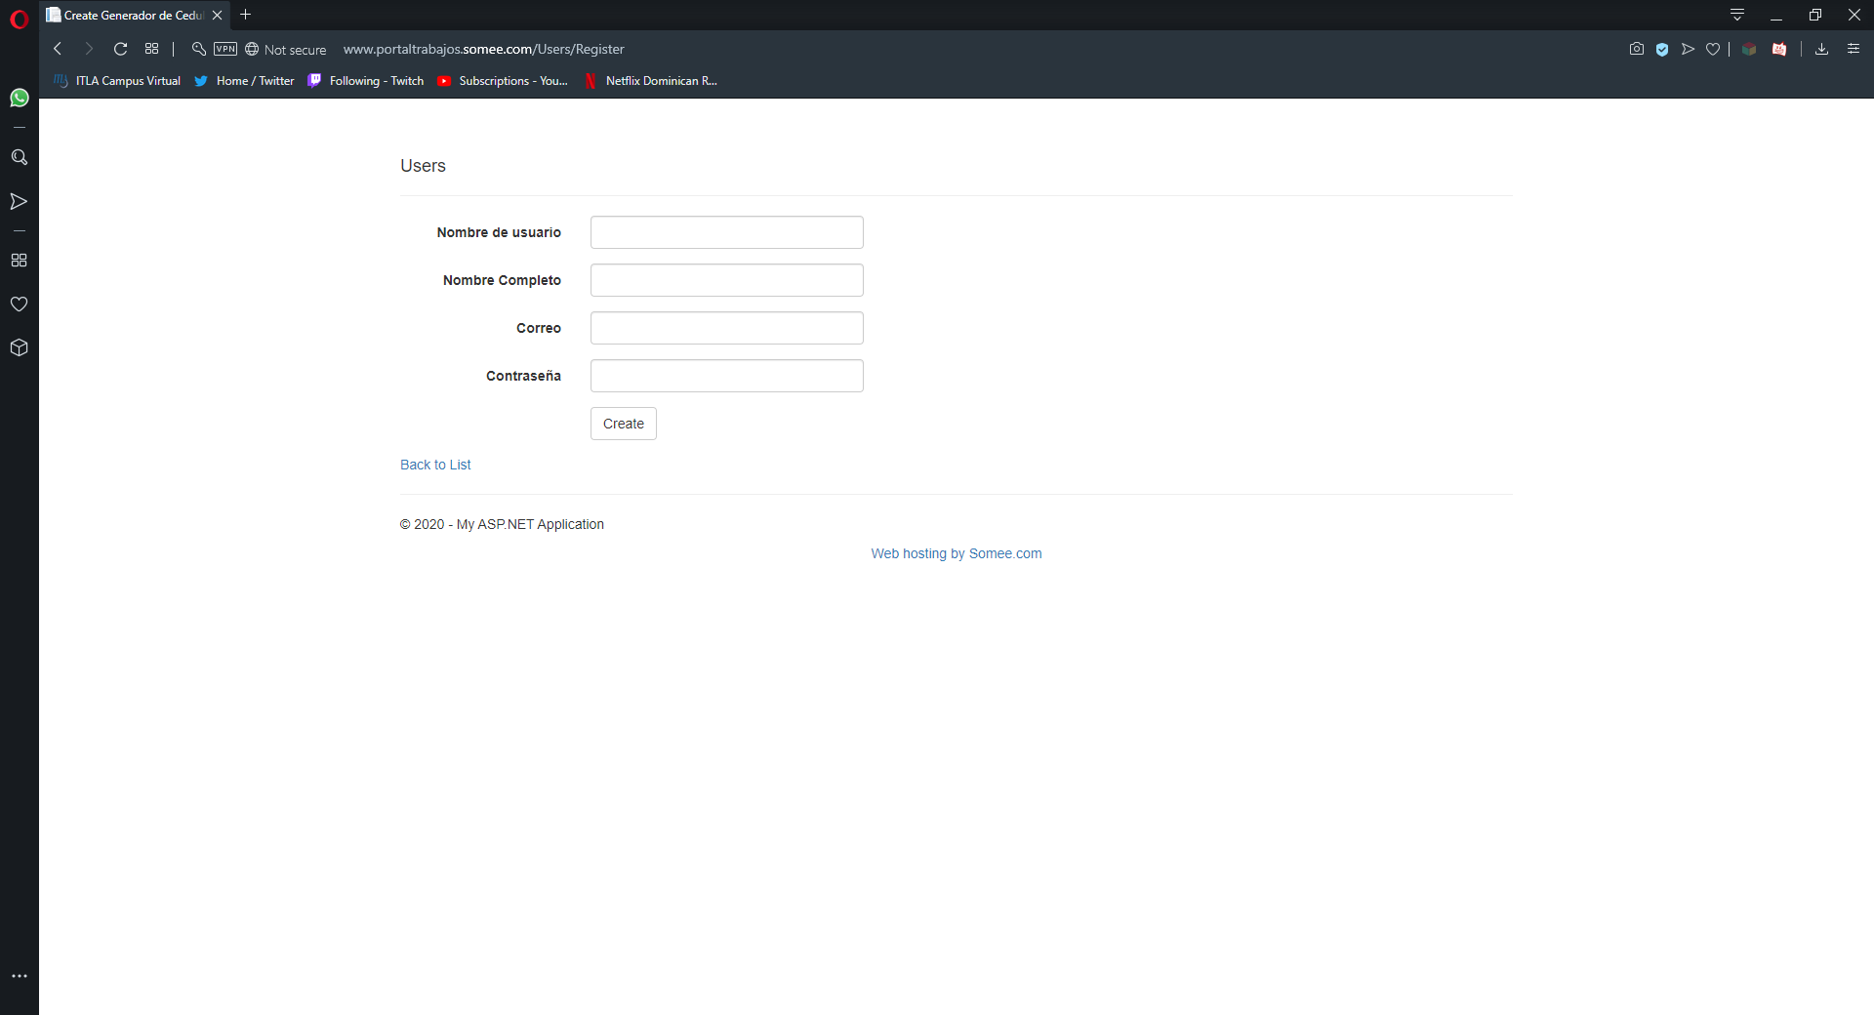

Ingresas tus datos y das a create para registrar tu cuenta.

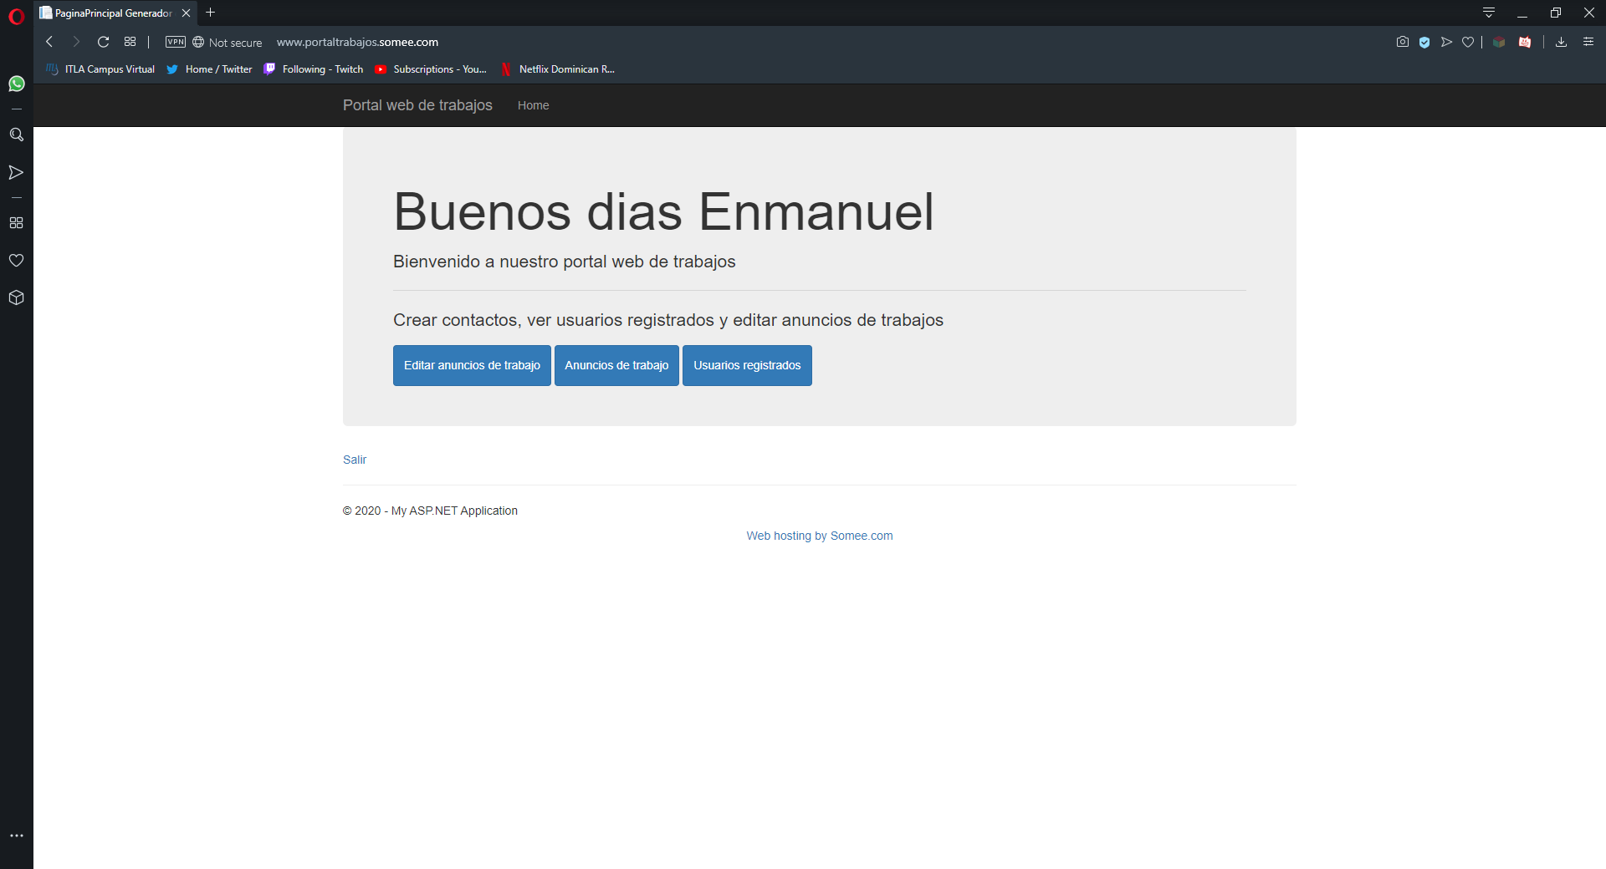

Como cuenta administrador tienes la opción de ver y editar los usuarios registrados, editar anuncios de trabajos o postear nuevos y revisar los anuncios ya posteados en el app.

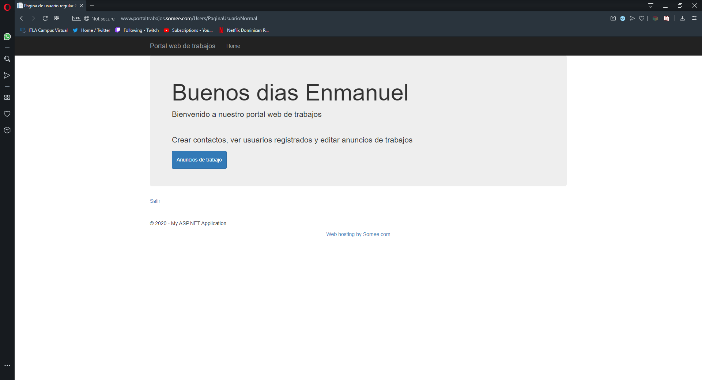

Como usuario regular solo puedes revisar los anuncios ya registrados en el app.

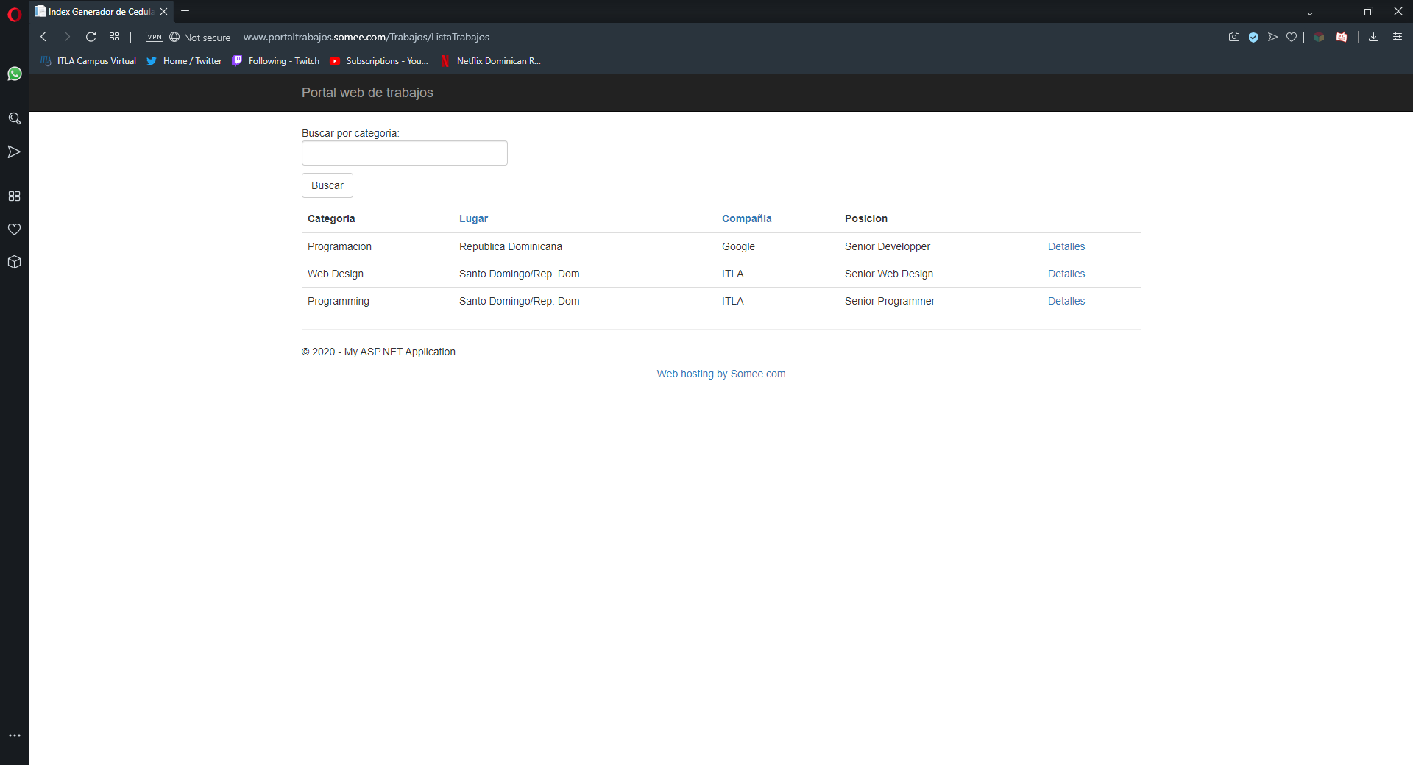

En la pagina de anuncios de trabajo te deja ordenar por lugar donde esta el trabajo, compañía y categoría que cae el trabajo.

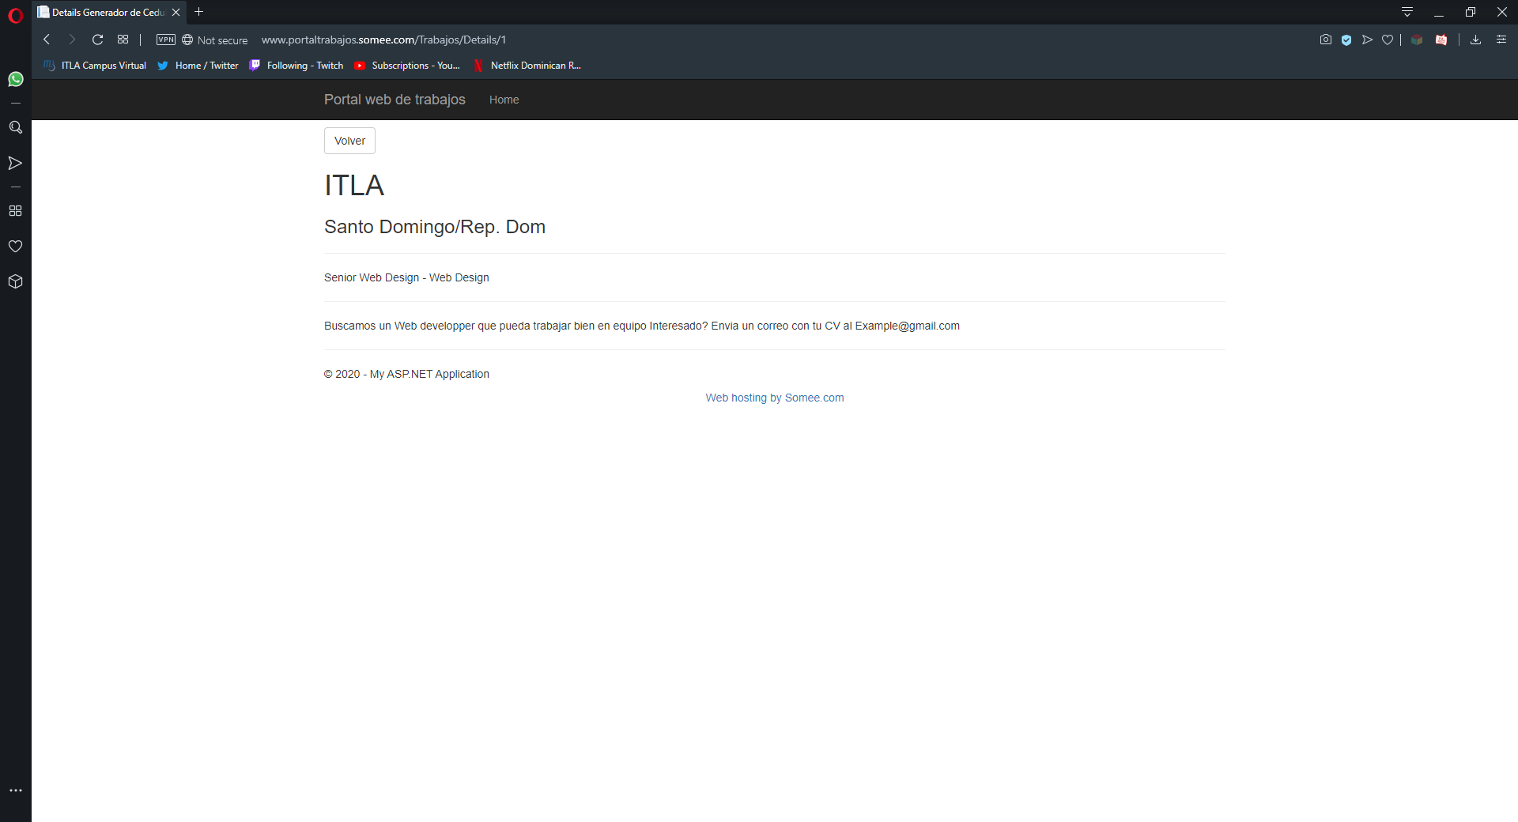

Pagina de detalles del trabajo.

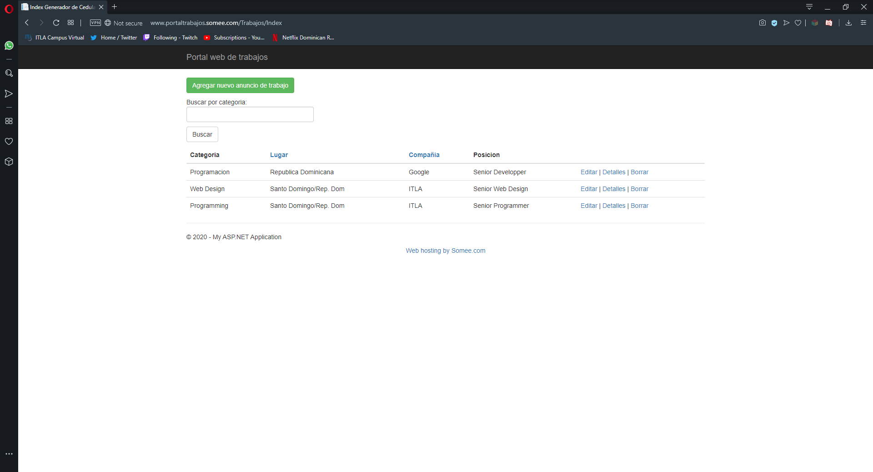El administrador puede editar, agregar y borrar anuncios de trabajo de la lista.

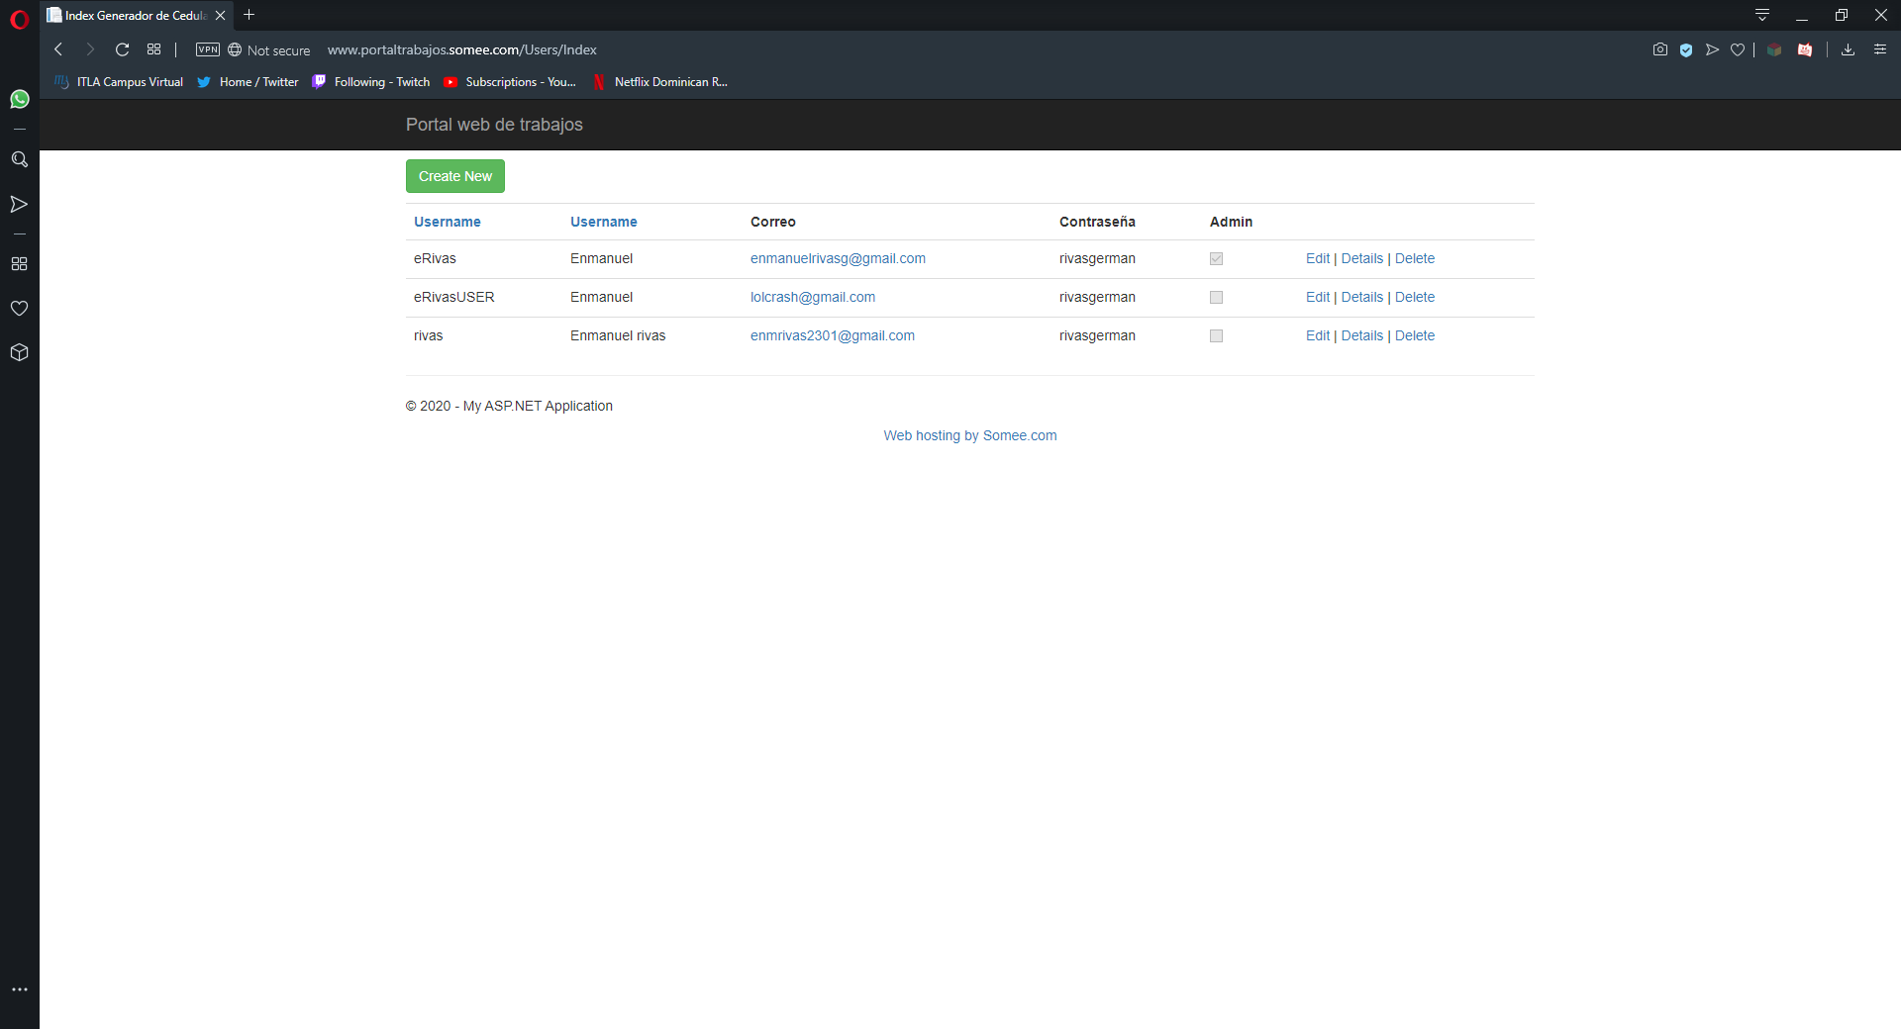El administrador puede borrar y editar los usuarios ya ingresados en la app como también darle posición de administrador a otro usuario en la app.